

Nombre XXXXXXXXXX XXXXXXXXXX XXXXXXXXXX
Grado de Escolaridad Maestría
Cédula Profesional (Licenciatura) XXXXXXXX
Teléfono de Oficina 228-8416170. Ext. 4047
Correo Electrónico hbandala@fiscaliaveracruz.gob.mx

Formación Académica

1990-1994
Licenciatura en derecho
Universidad Veracruzana
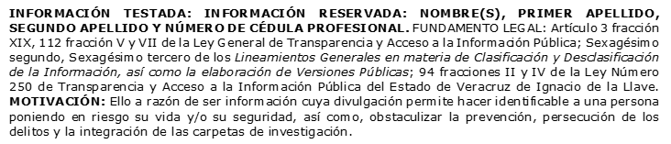
Xalapa, Veracruz.

2006-2007
Maestría
Centro Mexicano de Estudios Superiores
Xalapa, Veracruz.

Trayectoria Profesional

Enero 2018- Mayo 2019
Noveno Orientador adscrito a la Agencia Especializada en Delitos Sexuales, Niños, Niñas, Mujeres y Trata de Personas.

Marzo 2014 - Enero 2018
Oficial Secretario en la Procuraduría General de Justicia del Estado de Veracruz.

 Conocimiento
Derecho penal y derecho procesal penal
Criminología

